Praktijkopdracht: Tompouce 70 min

Inleiding:

Je loopt stage bij het bedrijf “Food en Co” wat gevestigd is in Doorn. Dit bedrijf ontwikkelt gemak producten (halffabricaten) en kant en klaar producten.
Jij moet de volgende opdrachten gaan uitvoeren:

- Een processchema maken
- een ingangscontrole doen
- een “snelle” tompouce op een duurzame manier bereiden
- de tompouce organoleptisch keuren
- een verpakking met etiket ontwerpen: zie aparte opdracht

Bewaren.
De tompouce die jezelf hebt gemaakt kun je het beste direct in de koelkast bewaren.

Opdracht A : Processchema samenstellen 5 min.

Om de tompouce volgens de juiste stappen te bereiden heeft “Food en Co” het recept van de pudding omgezet in een processchema. Lees het recept van de pudding in de tompouce door. Welke handelingen doe je om van melk pudding te maken (= stap 7 t/m 12 in het recept)? Noteer dat in de lege vakjes van het processchema.
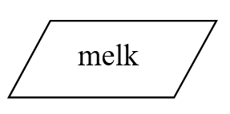

Pudding

Opdracht B: Ingangscontrole: 5 min.

Noteer de houdbaarheidsdatum van de verpakking van alle verse ingrediënten
in het product. De datums zijn wel / niet correct
ingrediënt | datum | Wel/ niet correct

Opdracht C: Tompouce maken 50 min.

Ingrediënten:
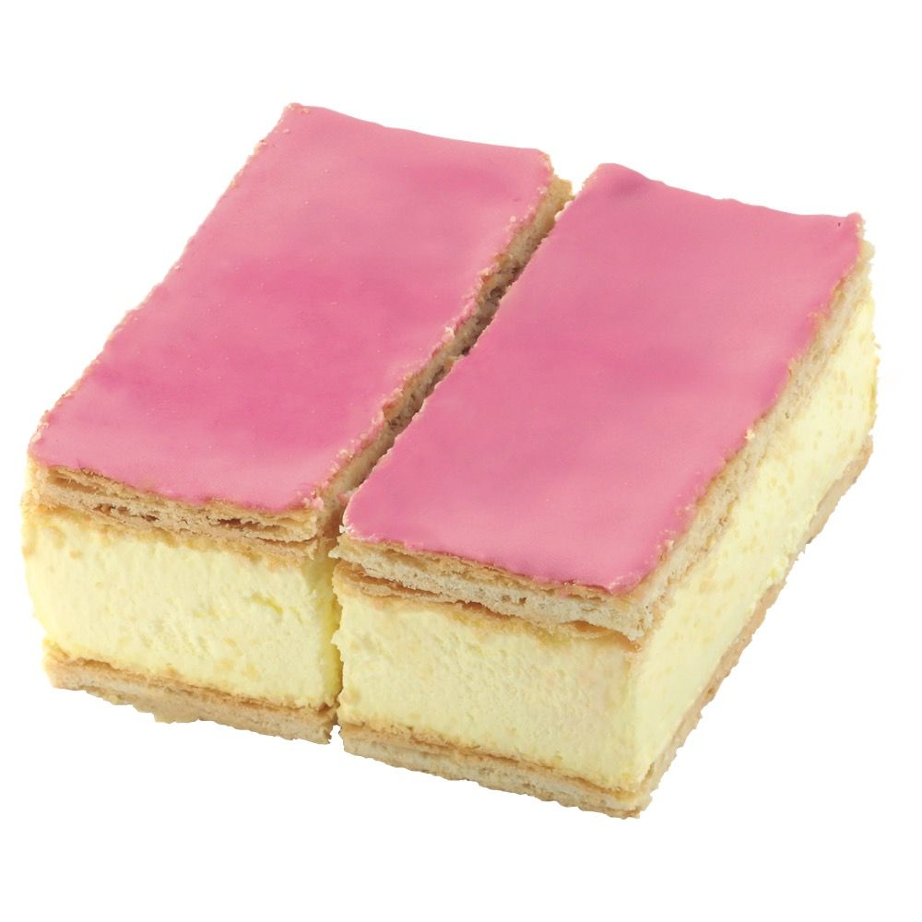

- 2 plakjes bladerdeeg

Vulling:
- 10 gram custardpoeder
- 130 ml volle melk
- 6 gram suiker
- ½ ei (geklutst)

Glazuur:
- 4 eetlepels poedersuiker (afgestreken!)
- 1 theelepel water
- kleurstof (krijg je van docent)

Materialen:

- eetlepels  - beslagkom  - weeg bakjes  - maatkan  - mes (géén keukenmesje)  - thermometer | - kookpan (klein en middel)  - garde  - snijplank  - pollepel  - bakmat  - (verpakking bladerdeeg)
Uitvoering:

- Haal je oven leeg en verwarm de oven op 200 graden.

Pudding:
- Roer suiker en custardpoeder door elkaar in een beslagkom.
- Neem 4 eetlepels van de melk en roer dit met de garde door het
custard/suikermengsel. (geen klontjes).
- Roer het ei door het custard papje.
- Spoel je kleine kookpan om met koud water (niet afdrogen).
- Doe de rest van de melk in een pan en breng deze aan de kook.
- Voeg de warme melk toe aan het custardpapje, roer goed met de garde.
- Giet dit mengsel weer terug in de pan. Breng het opnieuw aan de kook. Terwijl
je roert met de garde. Het zetmeel gaat nu binden.
- Laat de pudding al roerende 3 minuten zachtjes doorkoken, blijf roeren, dit
keer met de pollepel.
- Zet de pan met hete pudding in een grotere pan met koud water en laat
afkoelen tot kamertemperatuur (au bain marie). Vul hieronder
de meetgegevens in. Blijf met de garde roeren tijdens het afkoelen.
Hoe kun je een vel en/of klonten voorkomen?....................................................

Meet moment | Temperatuur van de pudding | °C
0 | Begin temperatuur van de pudding na koken
1 | na 2 minuten koelen
2 | na 4 minuten koelen
3 | na 6 minuten koelen
4 | na ….. minuten koelen is de kamertemperatuur bereikt

Bereiding van de rest van de tompouce:

- Leg je bakmatje op het rooster.
- Snij het plakje bladerdeeg in 2 stukken.
- Prik met een vork gaatjes in het bladerdeeg.
- Leg de stukjes bladerdeeg op het bakmatje; leg ze uit elkaar.
- Bak het bladerdeeg (bekijk de verpakking om te zien hoe lang de baktijd is).
- Haal je bladerdeeg uit de oven en laat afkoelen.
Glazuur:
- Doe de poedersuiker in een kom.
- Giet er een klein beetje water bij net zolang tot er stevig, dik glazuur is.
- Voor een roze kleur kun je een druppelkleurstof ophalen bij de docent.
Afwerking:
- Haal je bladerdeeg van de bakplaat en leg op een bord
- Smeer 2 plakjes vol met de pudding
- Leg de andere plakjes bladerdeeg er boven op
- Doe het glazuur op de bovenste plak bladerdeeg en laat het hard worden.

Opdracht D: Organoleptisch keuren 5 min.
a. Bekijk de PowerPoint organoleptisch keuren.
b. Welk materiaal heb je naast je product nodig om de keuring goed uit te kunnen
voeren?
………………………………………………………………………………………………..
c. Keur de tompouce objectief.
d. Bedenk zelf ook een beoordelingsaspect en schrijf dit in het schema.

Gebruik hele cijfers 1 t/m 5. Bereken het gemiddelde en rond dit af op 1 decimaal.

beoordelingsaspect | Cijfer
Kijken

Kleur

Ruiken
Geur

Proeven

Smaak
…………………
Gemiddeld

Cijfer

Is je zelfgemaakt tompouce verkoopbaar? Leg dit uit met 1 vast beoordelingsaspect en 1 zelf bedacht beoordelingsaspect.

Conclusie: …………………………………………………………………………………
…………………………………………………………………………………………………
Doe de afwas volgens de regels en vul daarna de reflectie in.

Reflectie
Beoordeel je zelf. Je krijgt een punt als je de actie zonder aansporing van de docent hebt gedaan.
 |  | ja | Nee
1 | Houdbaarheidsdata gecontroleerd op bruikbaarheid ingrediënten
2 | Processchema gemaakt vóór je begon met de praktijk
3 | Handen gewassen vóór het begin van de praktijk
4 | Oven leeg gehaald vóór opwarmen
5 | Temperatuur metingen gedaan tijdens afkoelen pudding
6 | Water gedronken tijdens de organoleptische keuring
7 | Hele cijfers (1-5) gebruikt voor de keuring
8 | Gemiddelde berekend bij de keuring en afgerond op 1 decimaal
9 | De conclusie van de keuring toegelicht en klopt met de tabel
10 | De keuken is volgens afspraak gereinigd en opgeruimd
 | totaal

Laat je werk beoordelen door de docent

